1. **Crear en tu carpeta de DH el directorio Películas**

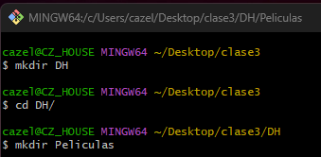

1. **Crear en tu carpeta Peliculas cinco directorios llamados:**
   * Infantiles
   * Accion
   * Terror
   * Comedia
   * Romanticas

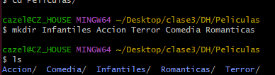

1. **Crear en la carpeta Infantiles cuatro archivos llamados:**
   * Intenzamente.txt
   * El juego del miedo.xls
   * Rapido y furioso.pdf
   * Titanic.jpg

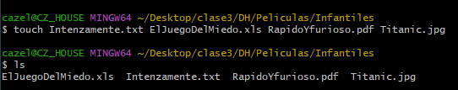

1. **Crear en la carpeta Accion cuatro archivos llamados:**
   * Smooth criminal.txt
   * Diario de una pasion.js
   * El hexorcista.xls
   * Cars.jpg

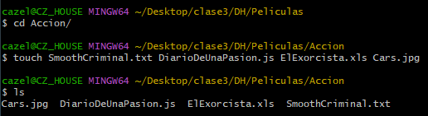

1. **Crear en la carpeta Terror cuatro archivos llamados:**
   * La dama y el bagavundo.png
   * Yo antes de ti.xls
   * Que paso ayer.pdf
   * We will rock you.js

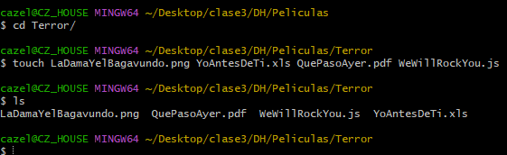

1. **Crear en la carpeta Comedia cuatro archivos llamados:**
   * Madagaskar.js
   * Orgullo y prejuicio.txt
   * IT.xls
   * Mision imposible.png

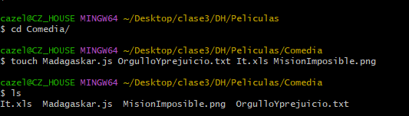

1. **Crear en la carpeta Romantica cuatro archivos llamados:**
   * Pocahontas.jpg
   * Annabelle.js
   * Los vengadores.js
   * La mascara.js

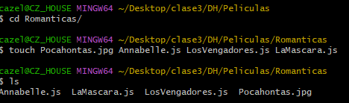

1. **Una vez realizada la actividad deberemos corroborar el resultado obtenido, ubicándonos en la carpeta peliculas y utilizando el comando: ls -R**

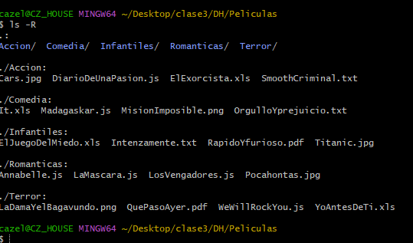

1. **Si el resultado coincide con la plantilla guía de la diapositiva anterior resolver las siguientes preguntas**

* **¿Se pueden crear las carpetas del punto 2 en un solo comando? En caso que la respuesta sea positiva escribir el comando**

**Si.**



* **¿Se pueden crear los archivos del punto 3 en un solo comando? En caso que la respuesta sea positiva escribir el comando**

Si.



* **Estando ubicados en la carpeta DH crear una carpeta llamada Prueba dentro de la carpeta Romanticas en un solo comando y escribirlo aquí.**

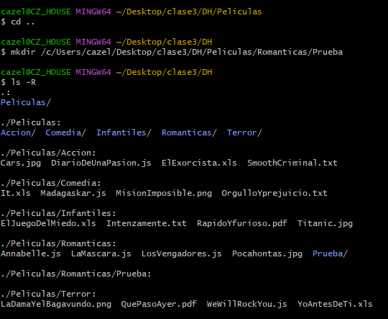

* **Estando ubicados en la carpeta Romanticas crear una carpeta llamada Prueba2 dentro de la carpeta Accion**

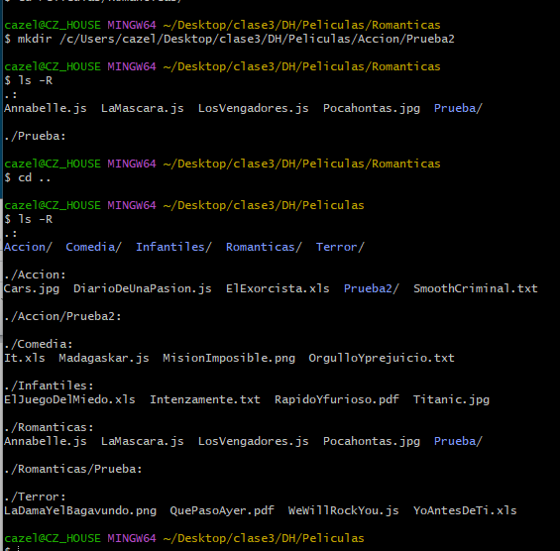

**Integrando en VSCode**

1. **Abriremos el VSCode y abriremos una nueva terminal con Git Bash dentro del mismo (Ver guía de instalación de Git Bash).**

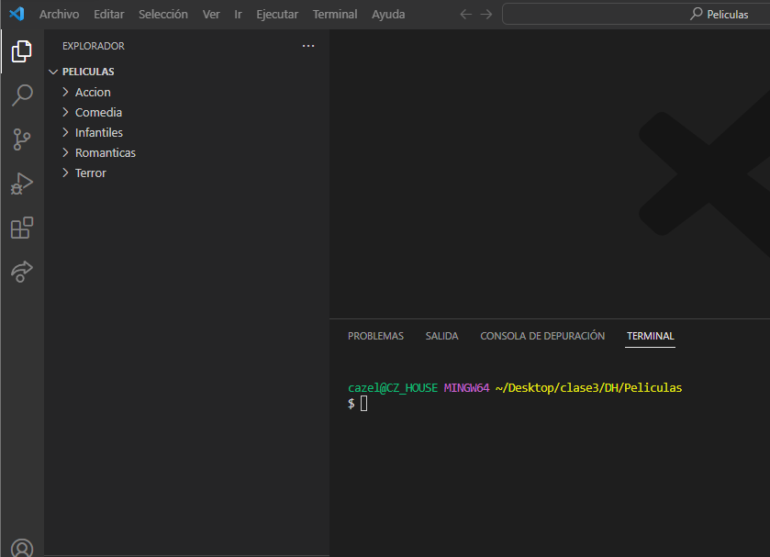

1. **Mover los archivos que no correspondan a la carpeta con la categoría de película correspondiente.**

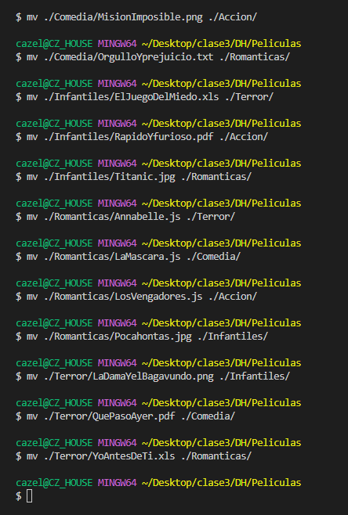

1. **Estando ubicados en la carpeta DH renombrar los archivos que están mal nombrados debido a faltas ortográficas.**

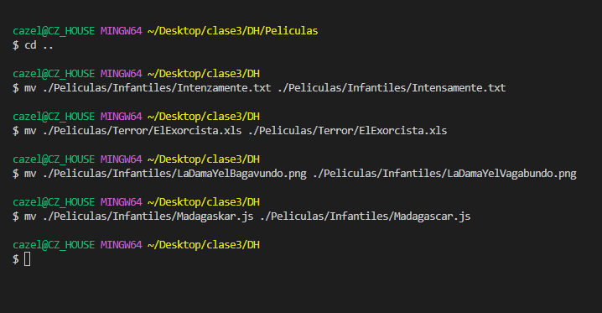

1. **Estando ubicados en la carpeta DH remover (eliminar) los archivos que no sean películas y corresponden a canciones en un solo comando c/u.**

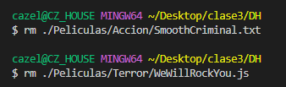

1. **Ubicados en la carpeta DH crear el archivo noBorrar.js en la carpeta prueba2. En un solo comando.**

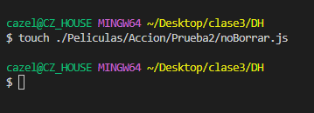

1. **Ubicados en la carpeta peliculas mover el archivo noBorrar.js de la carpeta prueba2 a la carpeta prueba. En un solo comando.**

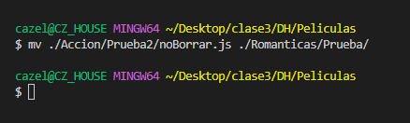

1. **Ubicados en la carpeta DH crear un archivo llamado camadax.txt**

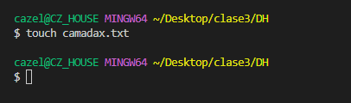

1. **Ubicados en la carpeta películas, mover el archivo IT a la carpeta infantiles. En un solo comando.**



1. **Ubicados en la carpeta películas eliminar el archivo camadax.txt**



1. **Ubicados en la carpeta películas eliminar la carpeta prueba. En un solo comando.**

